Tentokráte to uděláme trošku jinak. K pracovnímu listu máte i text, protože jsme nestihli tuto problematiku probrat osobně. Text si přečtěte a pak odpovězte na jednoduché otázky. Odpovědi mi pošlete na již známou adresu kovalcikt@zsnadrazni.eu do 17. 5. Mějte se krásně.

Nemoc - úraz

Úraz je porucha zdraví způsobená náhle vnější příčinou.
Úraz může být lehký, těžký, smrtelný, může mít trvalé následky.
Příklady úrazů: zlomenina, amputace, rána, krvácení, otřes mozku, poranění páteře, popálenina, odřenina
Úrazy podle příčiny: dopravní nehoda, pád – z výšky, uklouznutí, zakopnutí, střelná rána, popálenina, úraz elektrickým proudem, napadení, pokus o sebevraždu, tonutí
Riziko úrazu lze snižovat opatrností a dodržováním bezpečnostních zásad a předpisů.

SPOJ ČAROU, CO K SOBĚ PATŘÍ
- mechanické násilí
- velké teplo
- velký chlad
- tonutí
- elektrický proud

voda v plicích zlomenina
zástava srdeční činnosti omrzliny
popáleniny

ŠKRTNI NESPRÁVNÁ SLOVA

Rány se přímo prsty dotýkáme – nedotýkáme. Ránu omyjeme – necháme špinavou.
Ránu překryjeme obvazem – necháme odkrytou.

DOPLŇ DO VĚT CHYBĚJÍCÍ SLOVA:

Zlomenou končetinu se nejprve snažíme

přiložením a znemožníme

v kloubu nad a pod zlomeninou. Při poranění kloubů stačí nejprve přiložit studený a obvázat pružným obinadlem.

NAPIŠ TELEFONNÍ ČÍSLO RYCHLÉ POMOCI:

Nemoc je stav, kdy je narušeno správné fungování a rovnováha organismu. Nemoc postihuje nemocného i jeho okolí. Každá nemoc má své příznaky.
Angína – bolest v krku, bolestivé polykání, ucpaný nos, zvýšená tělesná teplota, zvětšení mízních uzlin
Chřipka – onemocnění dýchacího systému, zimnice, horečka, bolest kloubů, kašel, rýma, snížená chuť k jídlu
Spalničky - horečka, kožní vyrážka

Neštovice – vyrážka, svědění kůže, puchýřky, horečka

Žloutenka – únava, zvýšené jaterní testy, žluté bělmo, zvýšená teplota, světlá stolice
Spála - horečka, bolest v krku, malinový jazyk, zvětšené mízní uzliny na krku

Zarděnky – vyrážka, zvětšené uzliny, zvýšená tělesná teplota, bolest kloubů, hlavy

BAREVNĚ VYZNAČ NEMOCI:

zlomenina | Spalničky | Pořezání | neštovice
odřenina | Spála | Zlomenina | popálenina
žloutenka | Angina | Chřipka | pád z výšky

UVEDENÁ SLOVA ROZŘAĎ DO 3 SKUPIN: odřenina, chřipka, angína, popálenina, neštovice, horečka, zlomenina, bolest v krku, vyrážka

NEMOCI | PŘÍZNAKY NEMOCI | ÚRAZY

NAPIŠ 3 ZDRAVOTNICKÁ ZAŘÍZENÍ V OSTRAVĚ:

NAPIŠ 5 VĚCÍ, KTERÉ SI MŮŽEŠ KOUPIT V LÉKÁRNĚ:

VE ČTYŘSMĚRCE VYHLEDEJ NÁZVY ÚRAZŮ, NEMOCÍ A PŘÍZNAKŮ TĚCHTO NEMOCÍ:
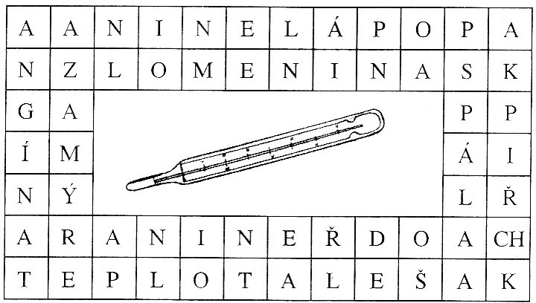

Úrazy: __________________________________________________________

Nemoci:__________________________________________________________

Příznaky nemocí: _______________________________________________________

